**Отчет МКОУ «Чатлыковская СОШ» (дошкольный уровень)**

**о проведенных мероприятиях в рамках акции**

**по профилактике ВИЧ и СПИДА в 2023г.**

С 27.11.23г по 05.12.23г. в МКОУ «Чатлыковская СОШ» (дошкольный уровень), в рамках Всероссийской акции «Стоп ВИЧ/СПИД» проведены следующие мероприятия:

- Оформлены информационные стенды для родителей (законных представителей) в раздевалках групповых и в прихожей ДОУ, по вопросам формирования здорового образа жизни.

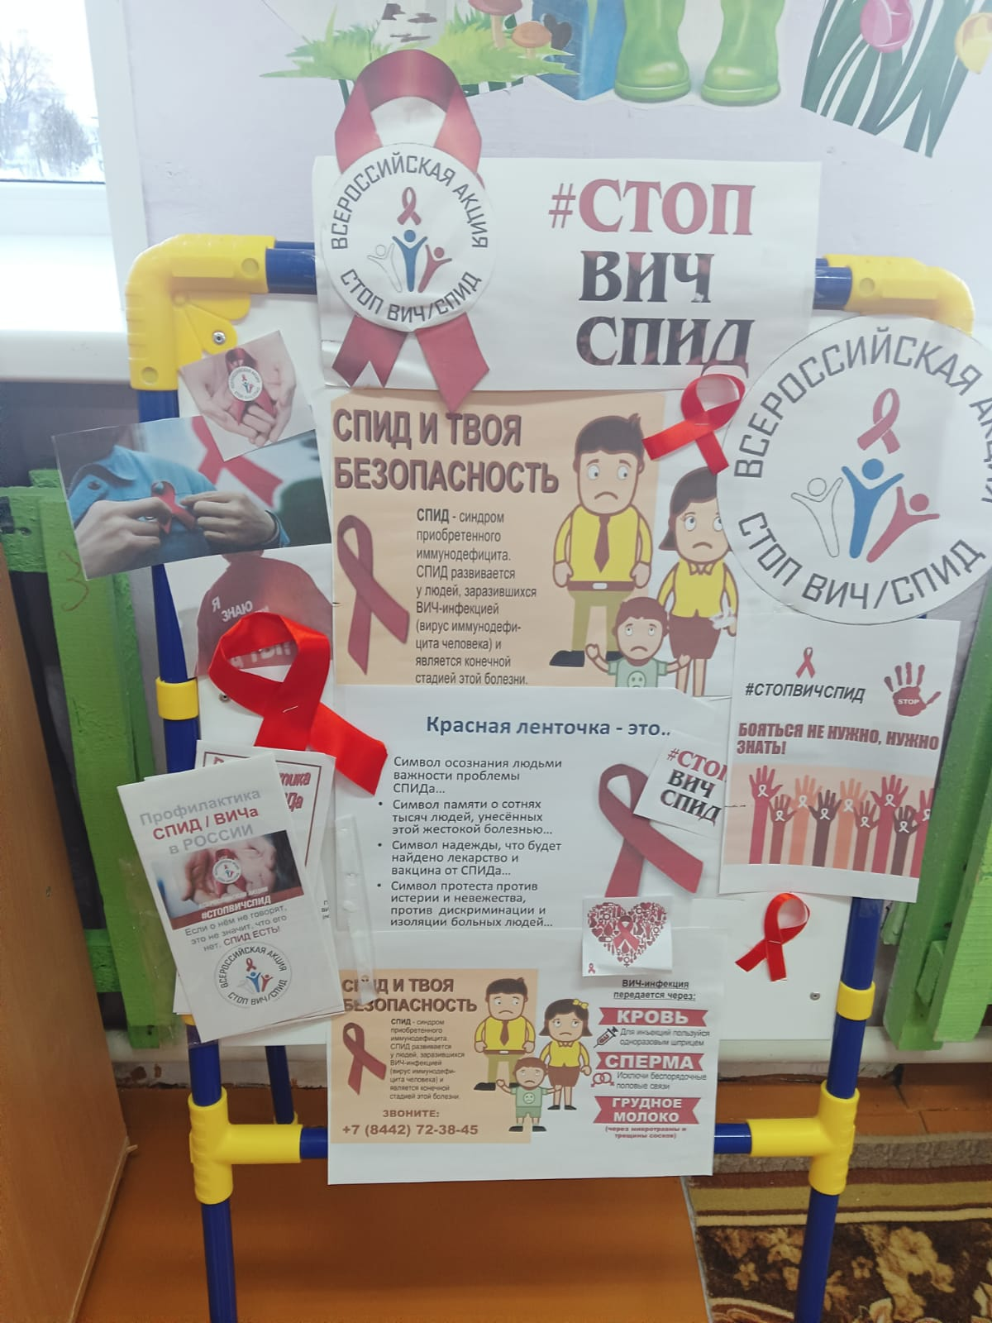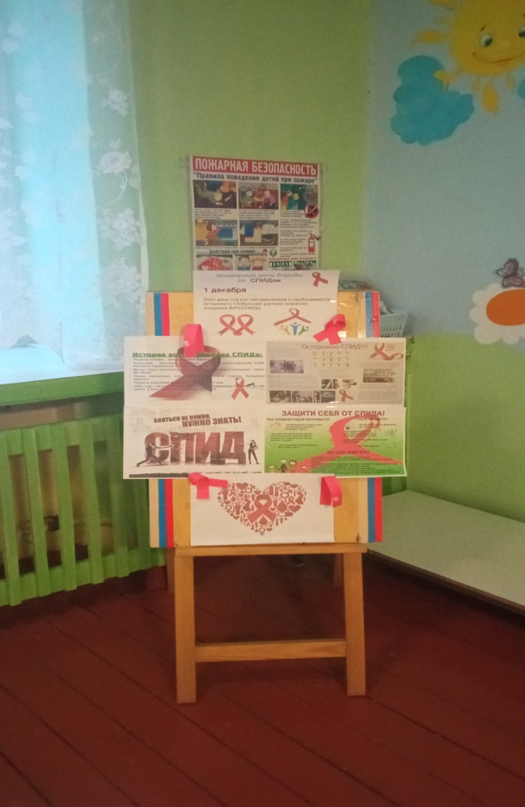

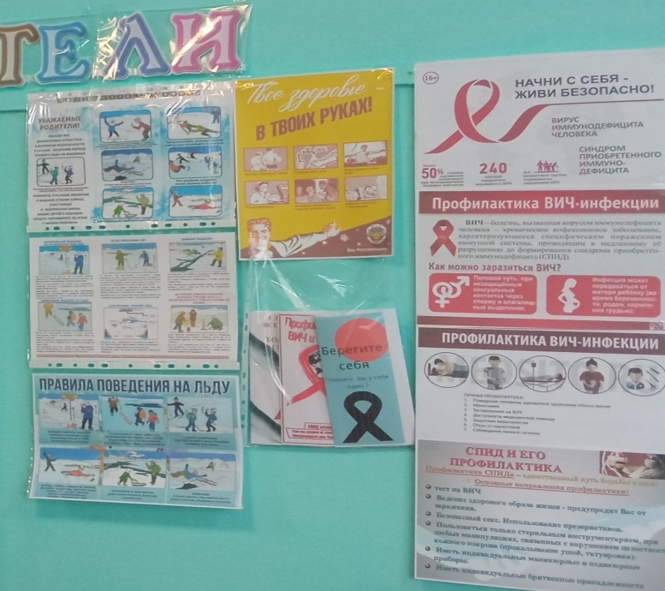

С сотрудниками ДОУ был проведен « Круглый стол» «Профилактика ВИЧ-инфекции путем пропаганды здорового образа жизни». На данном мероприятии работники ДОУ заполнили анкеты «Что Вы  знаете о ВИЧ-инфекции?».

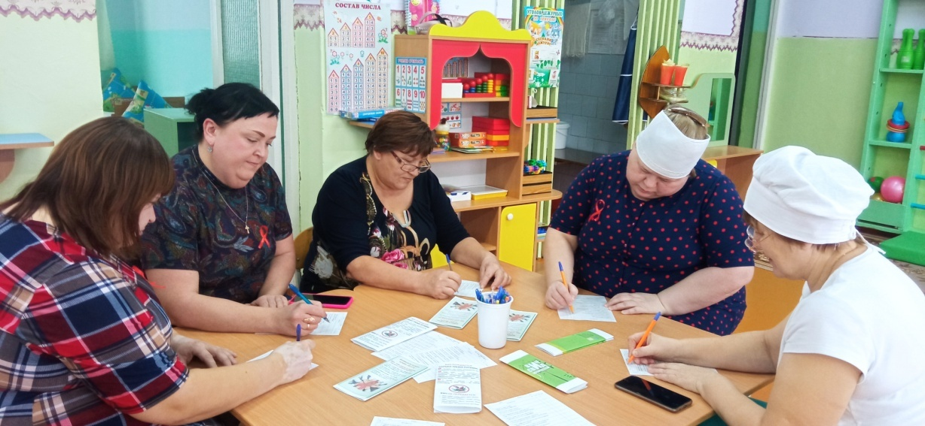

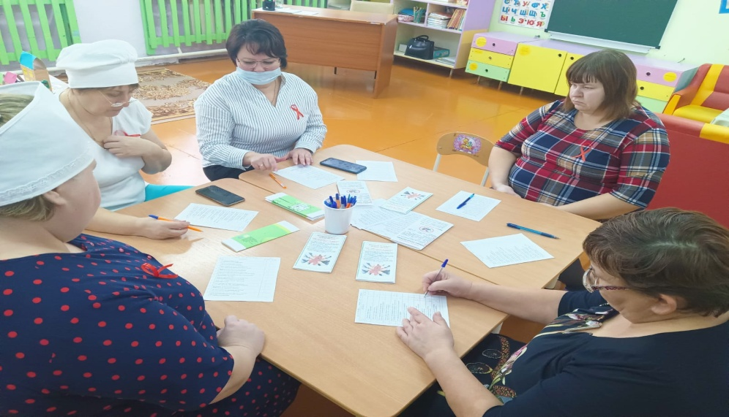

29 ноября в ДОУ состоялась встреча с медицинским работником ОВП с. Чатлык. На данном мероприятии присутствовали как сотрудники ДОУ, так и родители (законные представители). Рыжкова Н.Е., медсестра ОВП провела лекцию и вручила памятки по профилактике ВИЧ/СПИД.

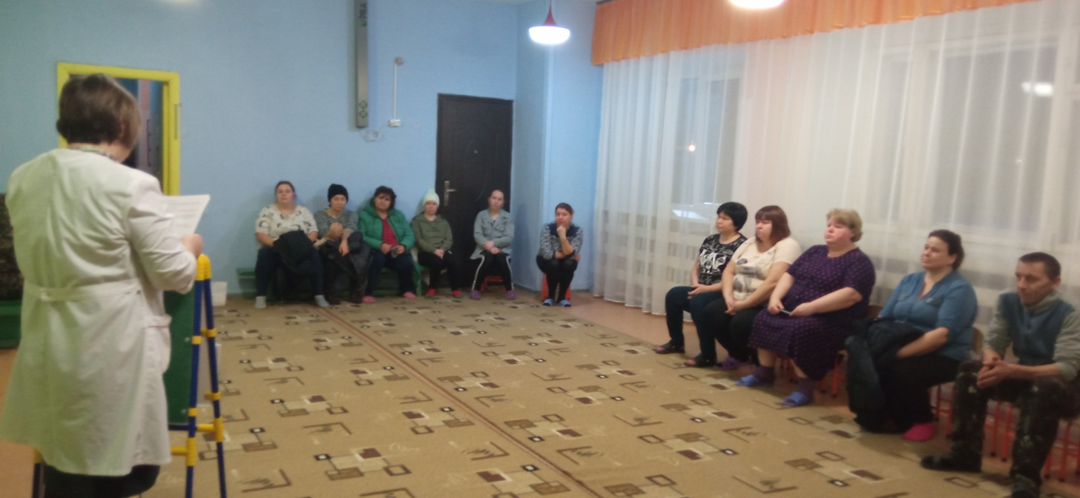

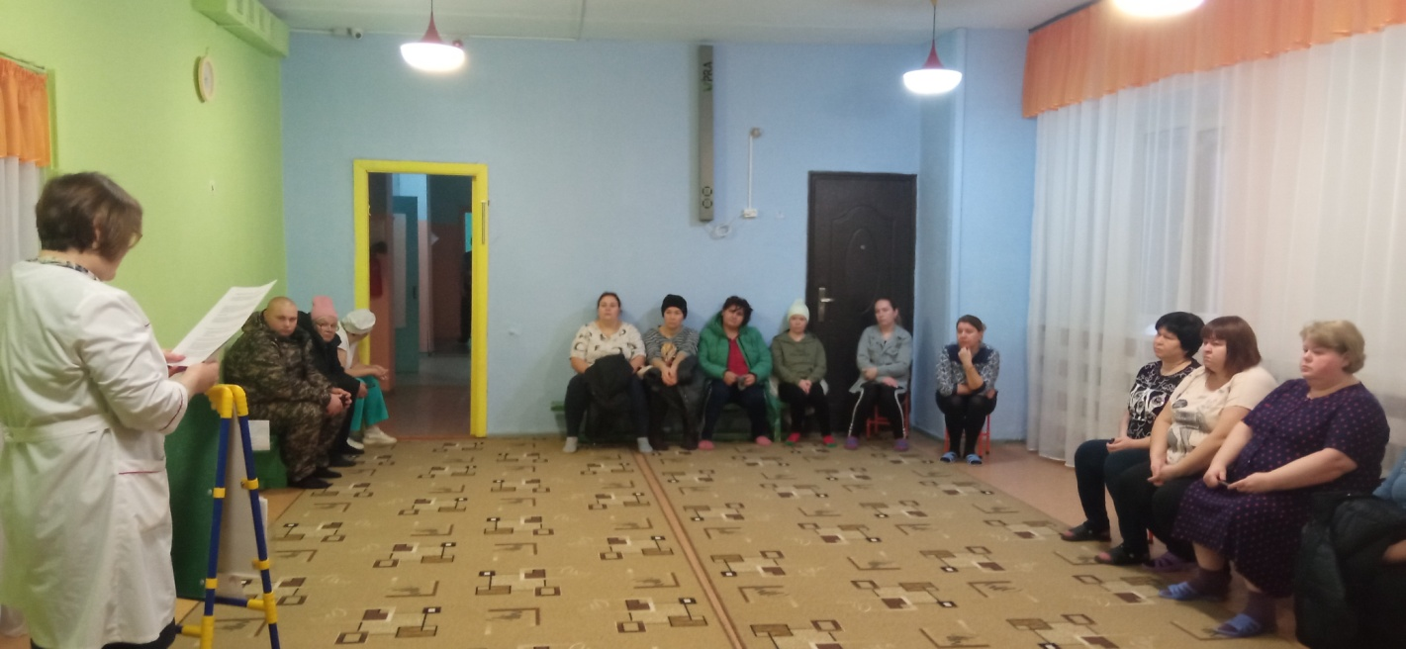

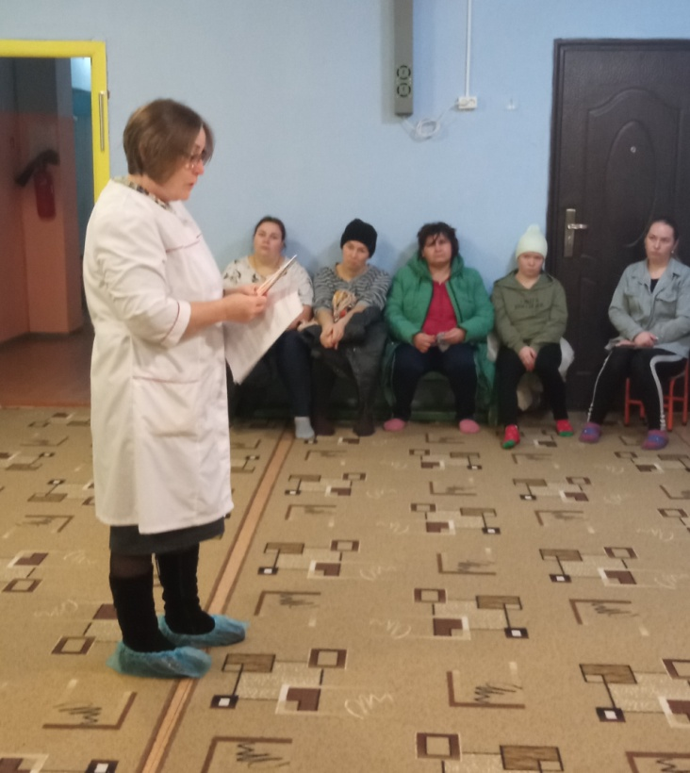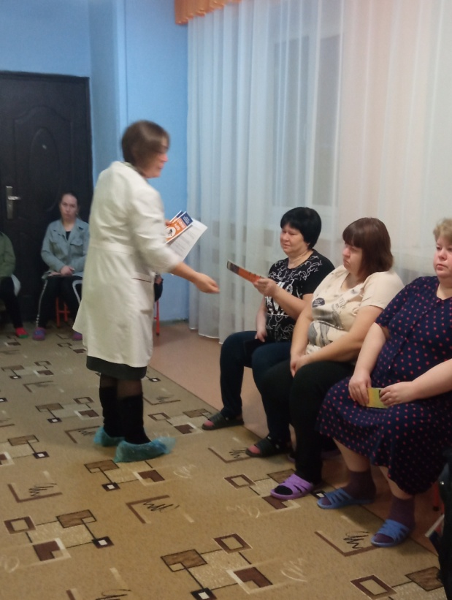

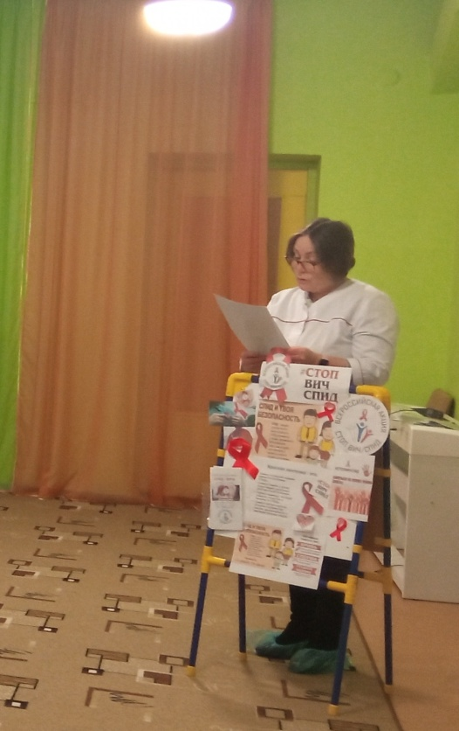

Так же воспитатели разновозрастных групп ДОУ: Пастухова С.И., Третьякова О.Г. и Васильева Н.Г. провели анкетирование для родителей (законных представителей) на тему: «Что Вы  знаете о ВИЧ-инфекции?». Родители ответственно подошли к данному мероприятию.

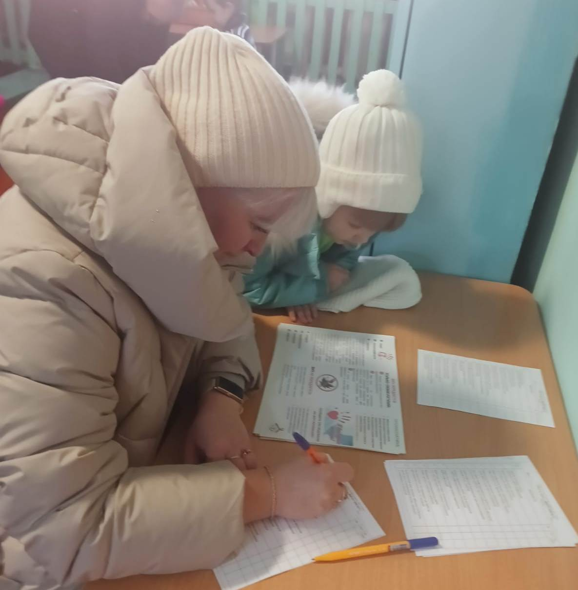 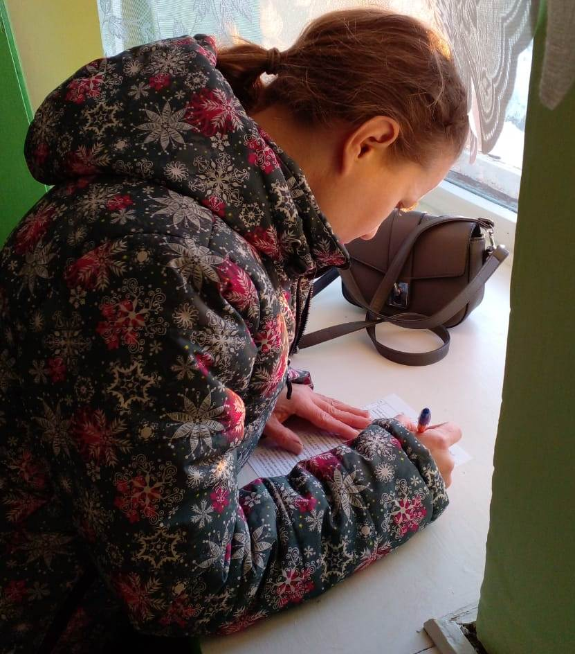

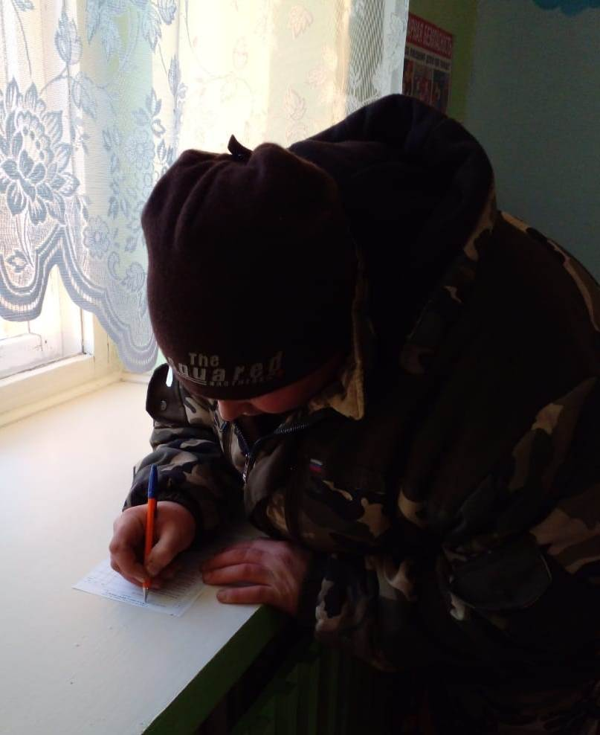 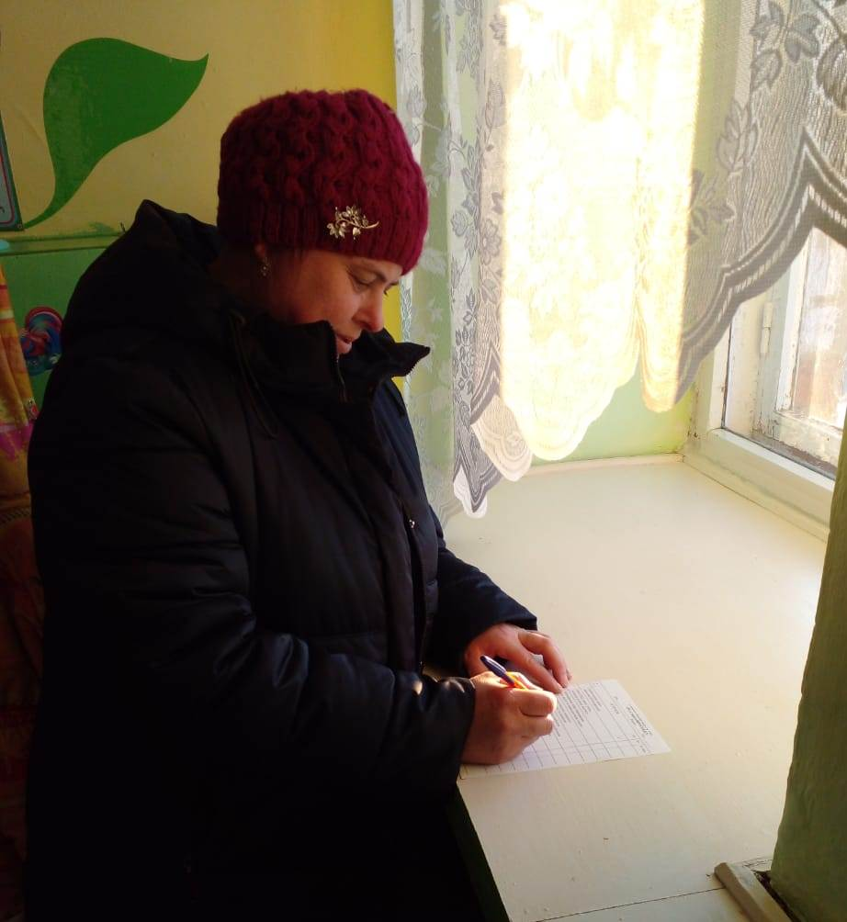

**Социологический опрос на тему: «Что я знаю о ВИЧ/СПИДе?»**

Дата_____________________ Возраст_________ Пол__________

|  |  |  |  |  |
| --- | --- | --- | --- | --- |
| №  п/п | ВОПРОСЫ | Да | Нет | Не знаю |
| 1 | Любой человек может заразиться ВИЧ-инфекцией |  |  |  |
| 2 | ВИЧ/СПИД можно лечить, но нельзя до конца вылечить |  |  |  |
| 3 | ВИЧ-инфекция может передаваться через воздух (во время разговора, кашля) |  |  |  |
| 4 | Можно самостоятельно определить свой ВИЧ-статус без тестирования |  |  |  |
| 5 | Для ВИЧ-инфецированных требуется отдельное рабочее место/ кабинет для обучения |  |  |  |
| 6 | ВИЧ-инфекция передается при использовании общей иглы, шприца |  |  |  |
| 7 | Можно заразиться ВИЧ, если целоваться с ВИЧ-инфецированным человеком |  |  |  |
| 8 | Через укус комара можно заразиться ВИЧ-инфекцией |  |  |  |
| 9 | ВИЧ передается через незащищенные (т.е. без презерватива) половые отношения |  |  |  |
| 10 | Женщина, инфицированная ВИЧ, может родить здорового ребенка |  |  |  |
| 11 | Вы проходили тестирование на ВИЧ на протяжении последних 12 месяцев |  |  |  |
| 12 | Если близкий вам человек заболеет СПИДом, вы будете поддерживать его/ее, помогать и ухаживать за ним/ней |  |  |  |

30 ноября 2023 года педагоги ДОУ просмотрели вебинар: «Деятельность образовательных организаций по профилактике распространения ВИЧ-инфекции среди обучающихся».

Ссылка на подключение: <https://my.mts-link.ru/71761477/1054316392>.

Также был проведен Всероссийский онлайн-опрос педагогов по профилактике распространения ВИЧ-инфекции среди обучающихся ([www.опрос-педагогов-о-вич.рф](http://www.опрос-педагогов-о-вич.рф)) с получением сертификата

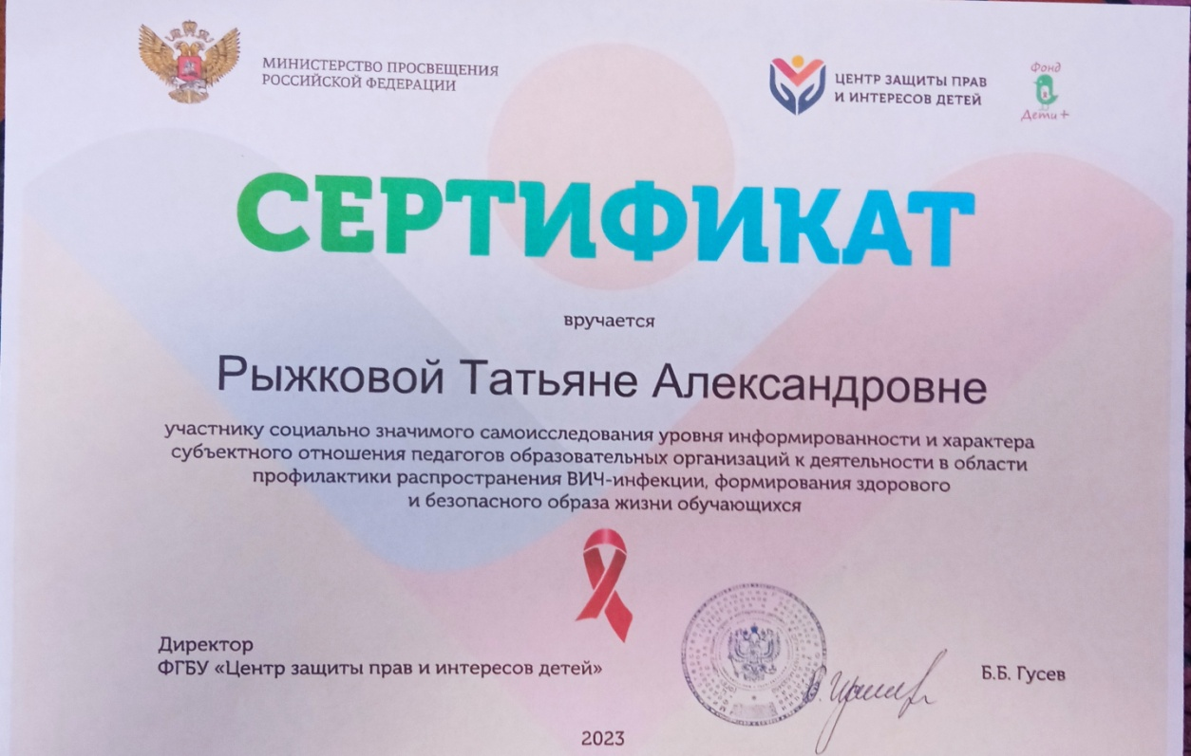

В рамках недели по ВИЧ/СПИДУ, 1 декабря была проведена акция «Красная ленточка». Родителям (законным представителям) и сотрудникам ДОУ были вручены красные ленточки в знак Всемирного дня борьбы со СПИДом.

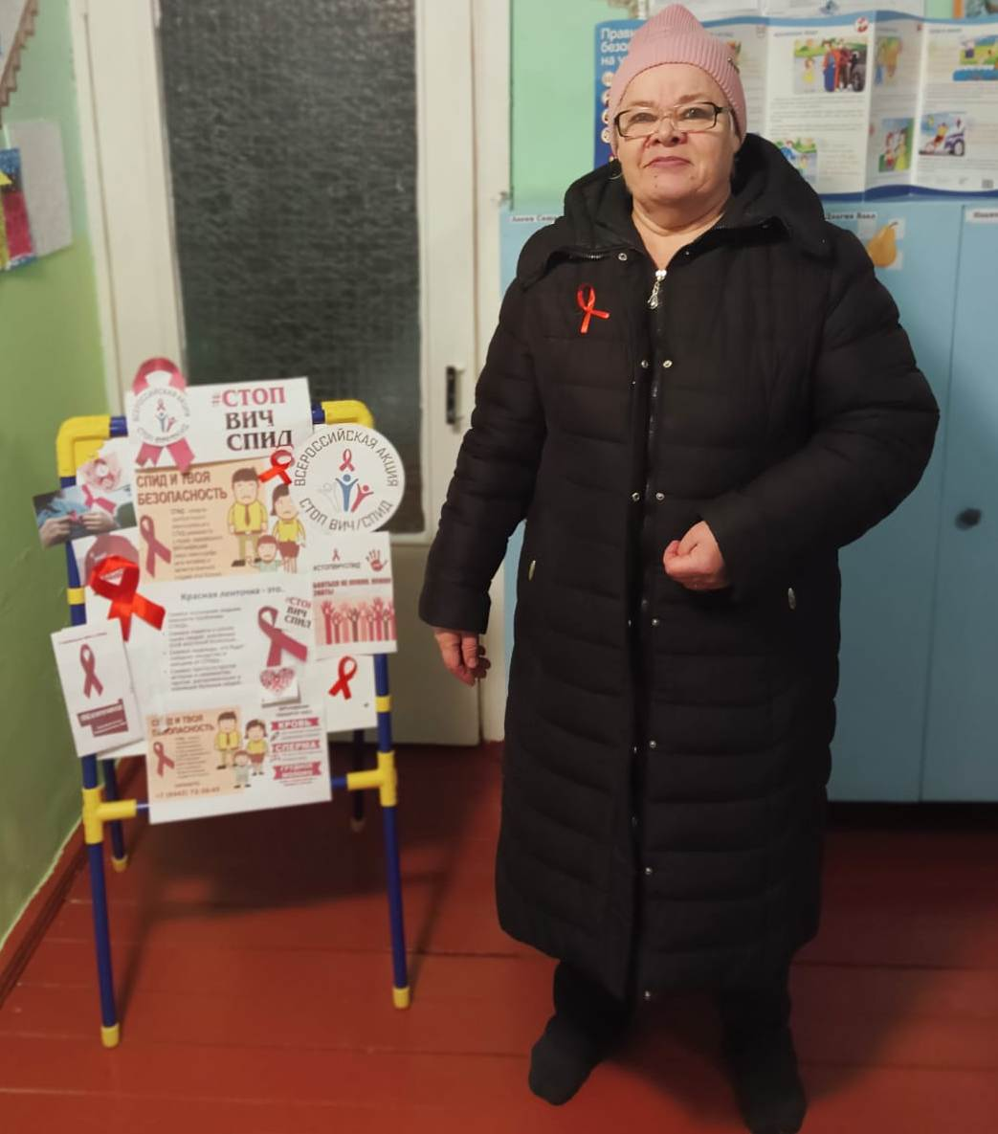 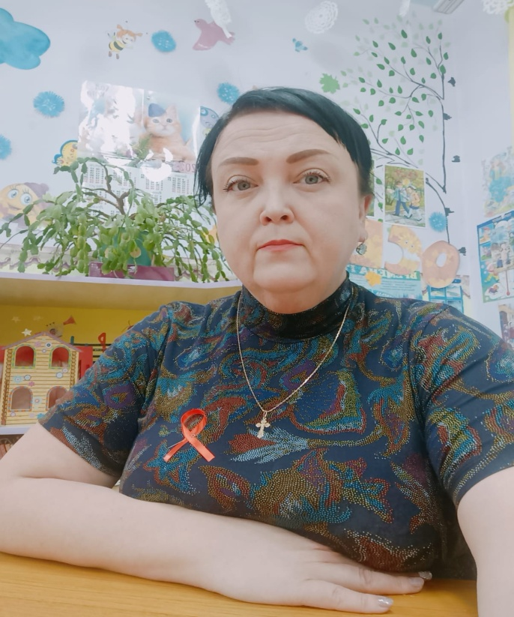

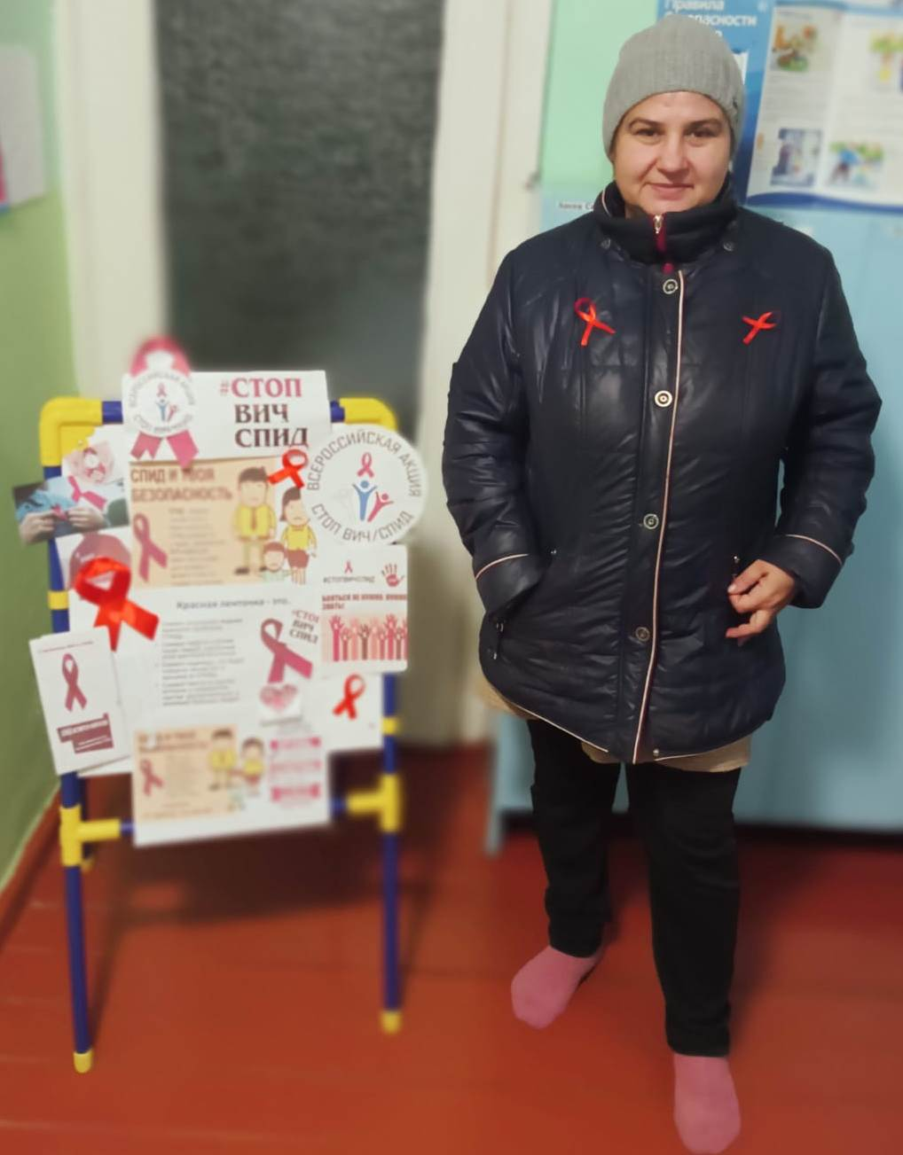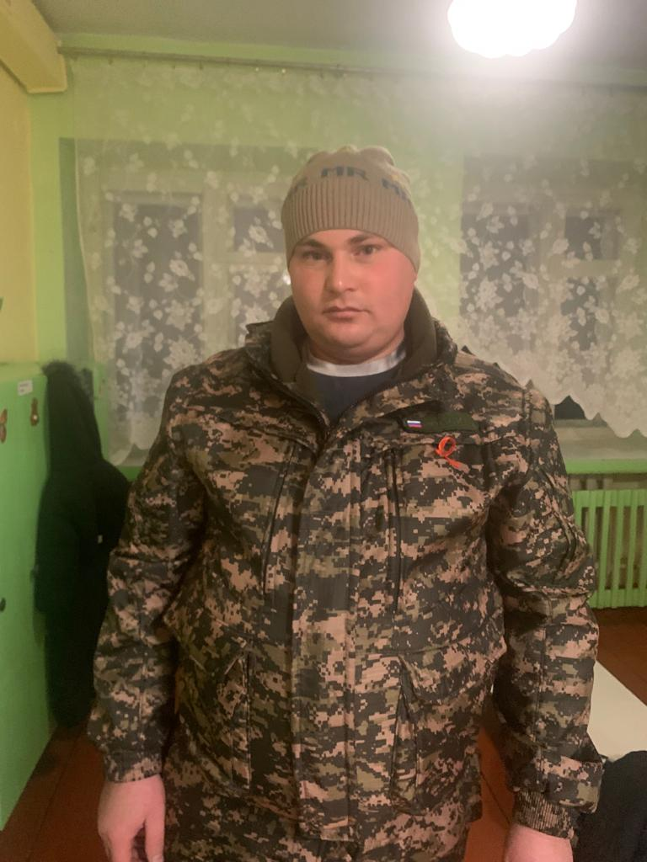

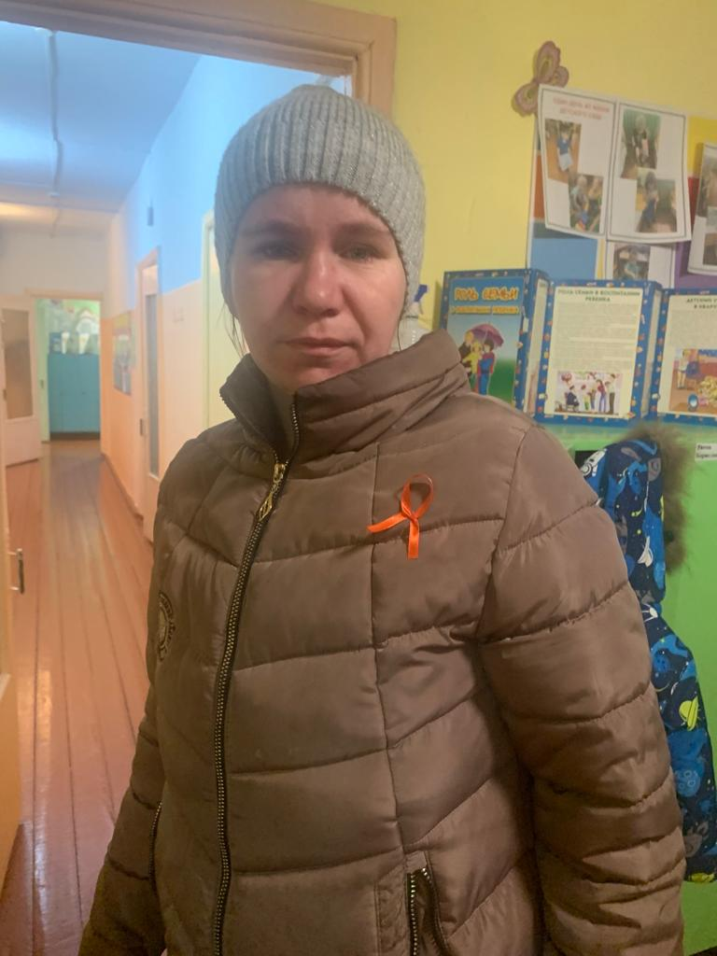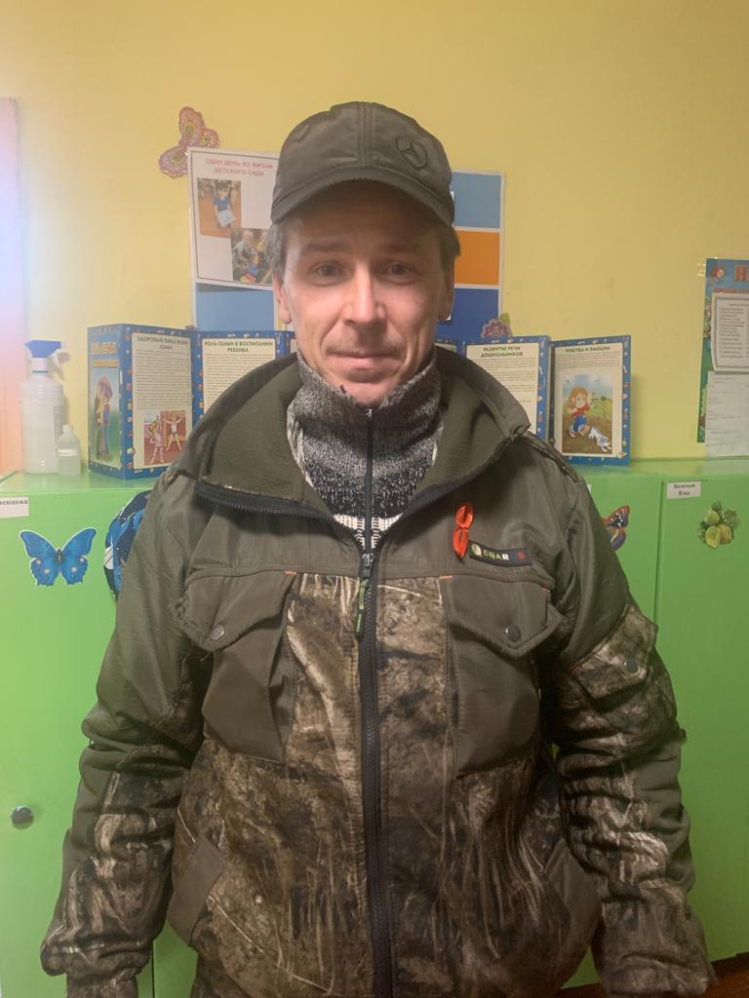

Для родителей (законных представителей) были разработаны памятки и буклеты. Данный материал был вручен родителям для изучения и ознакомления.

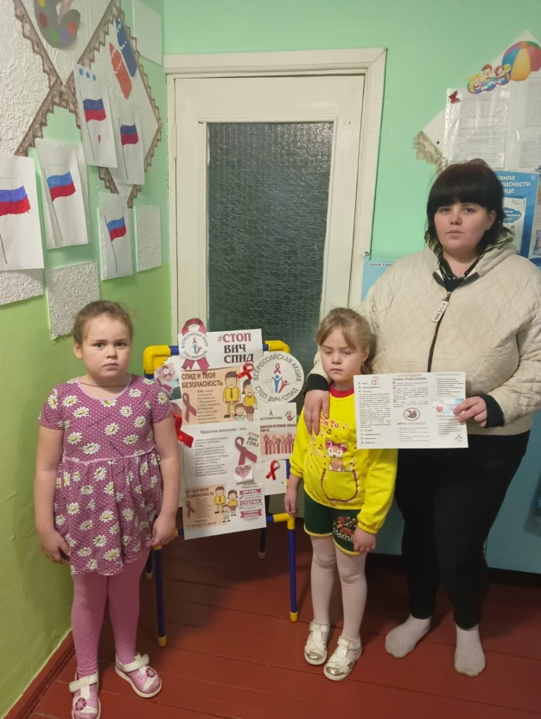 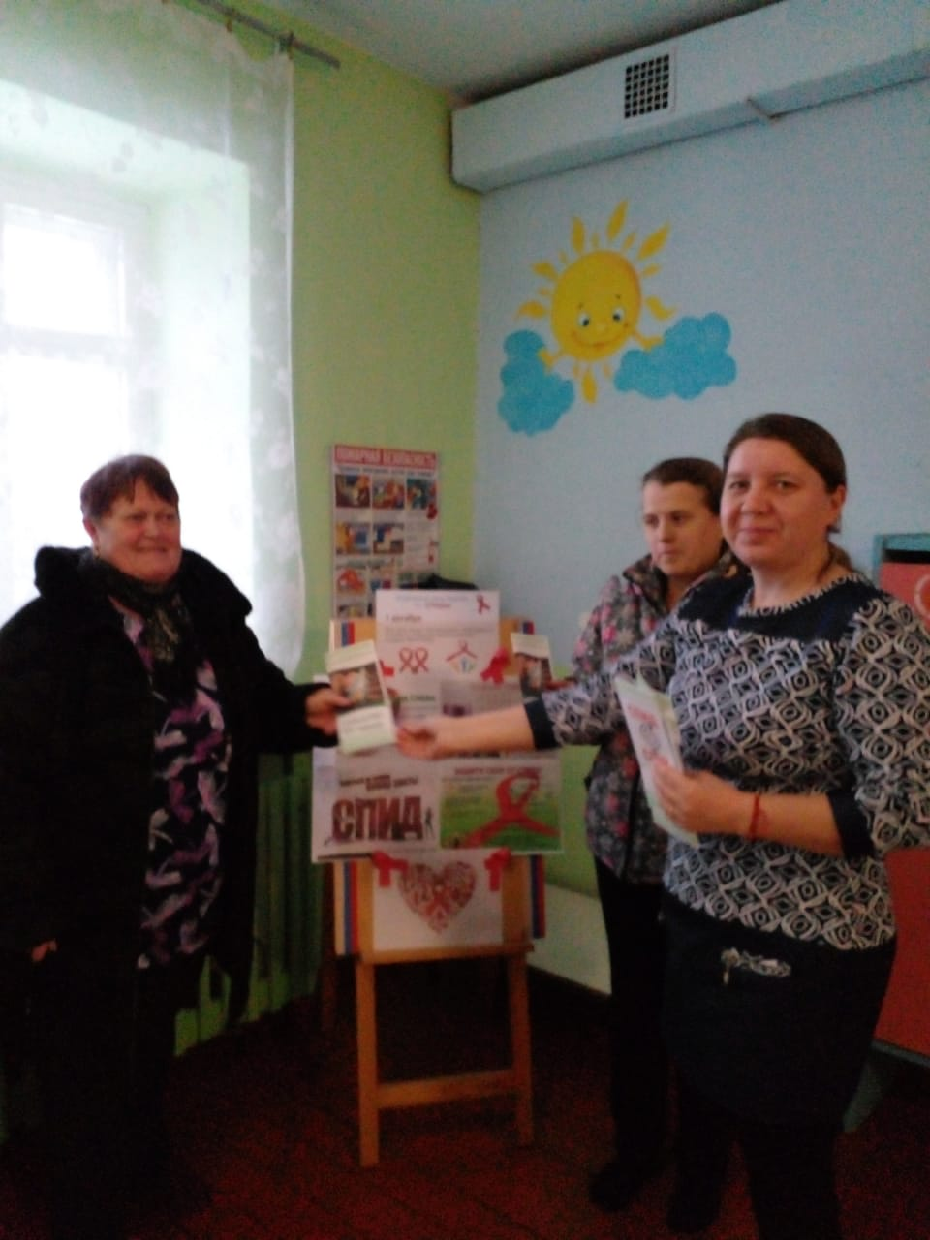

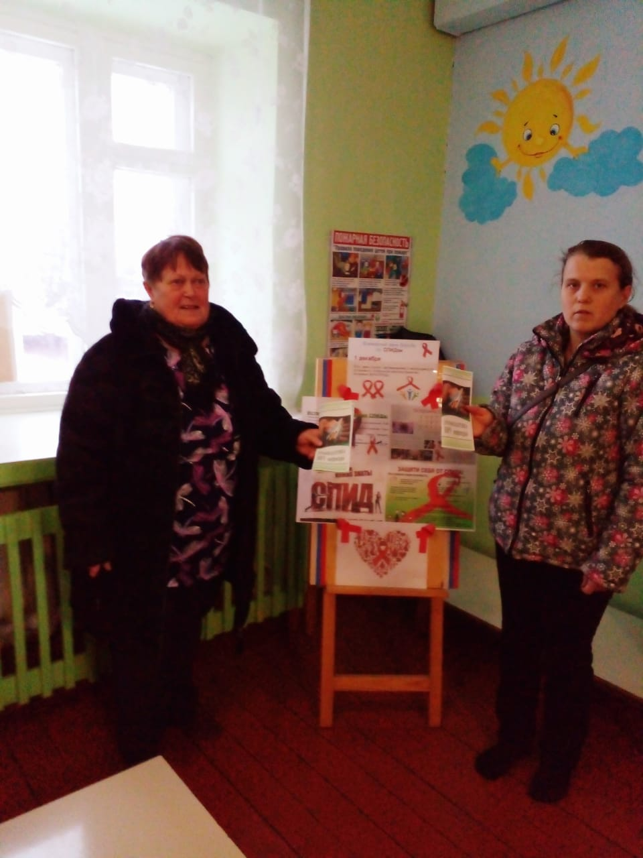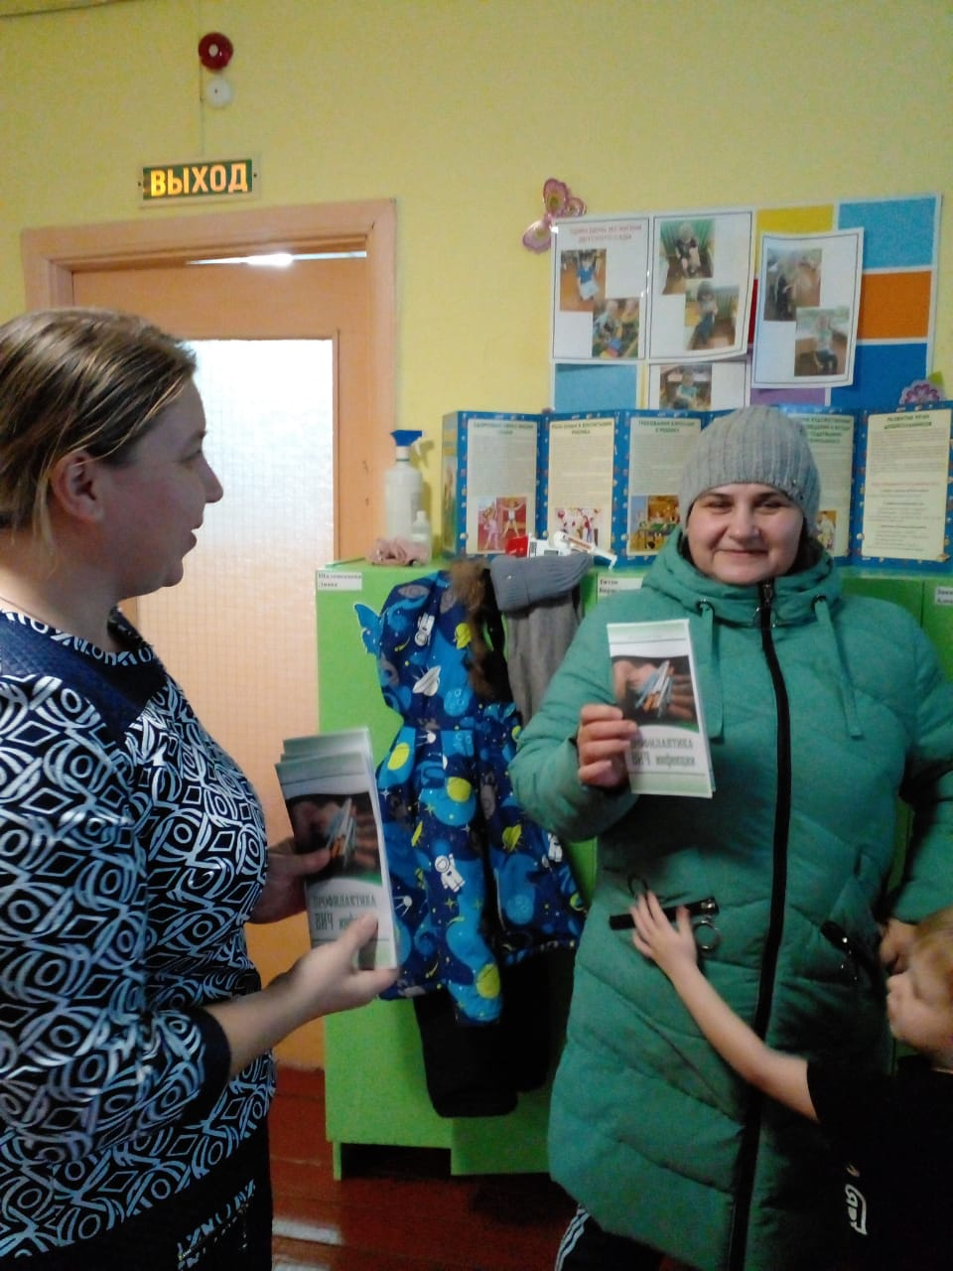

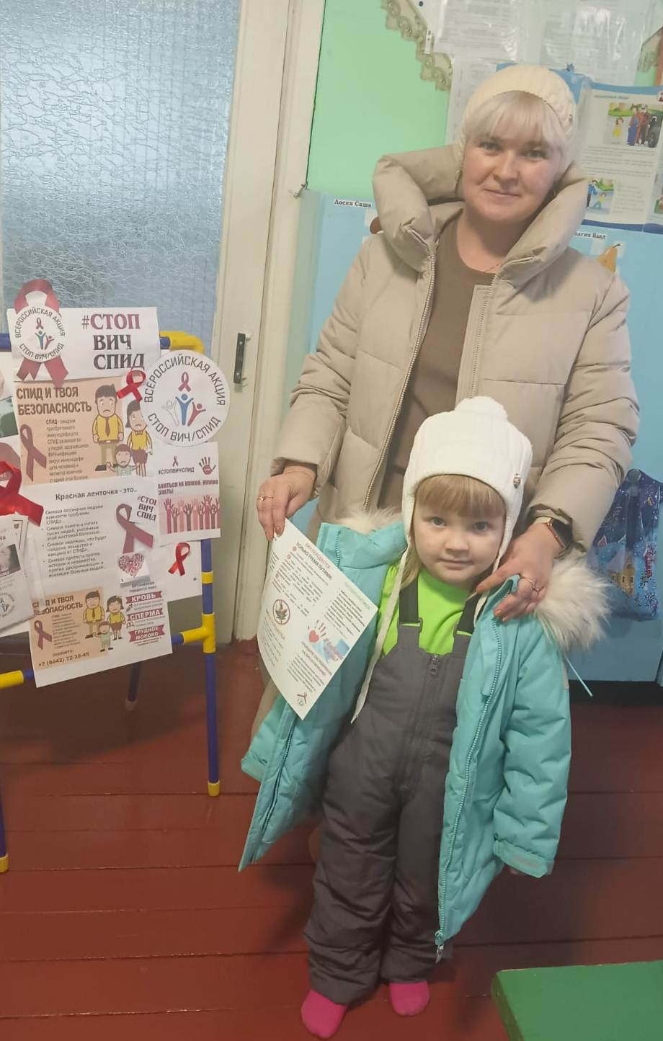

**ПАМЯТКА**

**Вирус иммунодефицита человека(ВИЧ)– необычный вирус: человек может быть инфицирован много лет и казаться при этом абсолютно здоровым.**

**Попав в организм, вирус постепенно разрушает иммунную систему, убивает клетки крови, которые являются частью иммунной системы организма.**

**«Профилактика» – единственный механизм, способный остановить эпидемию.**

**Как передается ВИЧ-инфекция?**

1**.Половой путь, незащищенный половой контакт.**

**2. Парентеральный путь, контакт (кровь – кровь), использование не стерильных шприцов, чужие бритвенные принадлежности, зубные щетки и другое.**

**3. Вертикальный путь, от ВИЧ инфицированной матери ребенку (во время родов, беременности и при кормлении).**

**Только четыре биологические жидкости человека содержат вирус в концентрации, достаточной для заражения:**

**- кровь**

**-влагалищный секрет**

**- сперма**

**- грудное молоко**

**ВИЧ не передается в быту!**

**Методы предупреждения ВИЧ**

- **Защищенный половой контакт**

**- Отказ от употребления наркотиков**

**- Использование одноразового инъекционного оборудования**

**-  Обследование на ВИЧ**

**КАК МОЖНО ОБНАРУЖИТЬ ВИЧ?**

**НУЖНО СДЕЛАТЬ ТЕСТ НА НАЛИЧИЕ АНТИТЕЛ К ВИРУСУ ИММУНОДИФИЦИТА!**

**Положительный результат тестаозначает, что у человека обнаружены антитела к ВИЧ – инфекции.**

**Отрицательный результат тестаозначает, что антитела к ВИЧ не обнаружены.**

**Тест может дать отрицательный результат, если:**

**- человек не инфицирован ВИЧ**

**- человек инфицирован ВИЧ, но организм не выработал достаточное количество антител к вирусу (так называемый «период окна»)**

**ЧТО ТАКОЕ « ПЕРИОД ОКНА»?**

**Организму требуется от 2 до 3 месяцев, чтобы выработать антитела в количестве, достаточном для их обнаружения тест-системой. Этот отрезок времени получил название «период окна».**

**Где можно пройти тестирование?**

**-Каждый житель РФ имеет право на бесплатное тестирование на ВИЧ!**

**-Его можно пройти в поликлинике по месту жительства, анонимно!**

**-В случае выявления ВИЧ – инфекции, вся медицинская помощь оказывается бесплатно!**

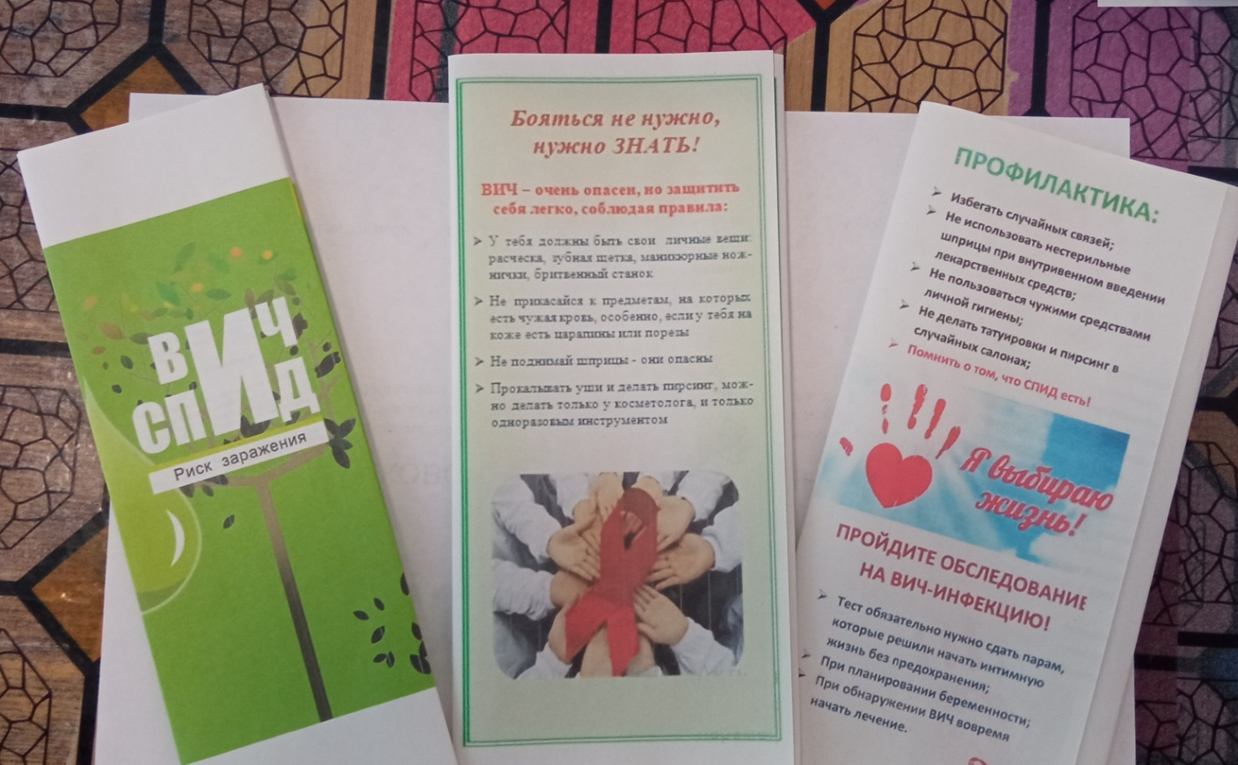

Для детей дошкольного возраста (6-7 лет) была проведена беседа в форме сказки – лекции

о сохранении здоровья.

**Сказка-лекция «ВИЧ и его мечта»**

В далекой мрачной стране Болезляндии живут микробы, бактерии и вирусы. У каждого из них свой дом, свои владения. Но все они мечтают переселиться в человеческий организм и одержать победу над здоровьем человека и его помощниками — защитниками лимфоцитами и хорошими бактериями.

На самом краю Болезляндии в высоком замке жил самый сильный и страшный из всех вирусов — ВИЧ — Вирус Иммунодефицита Человека. Его побаивались даже самые страшные и суровые вирусы. Ведь он обладал загадочной силой. ВИЧ невозможно победить. Зато он способен победить иммунную систему человека.

И хотя прочие вирусы и микробы могли запросто переходить от одного человека — к другому во время чихания, кашля, предметы личного обихода, и могли так заразить гораздо больше людей. ВИЧ был страшнее. Ведь именно он убивал смелые лимфоциты, которые дружно борются со всеми микробами и активно их побеждают. Всех, кроме ВИЧ.

Вот почему они хотели с ним дружить. Ведь если он пускал их вместе с собой в один организм, даже самый хилый микроб мог полностью поработить человека. Почему? Потому что после того, как ВИЧ обезвредит защитников человеческого организма — лимфоцитов, кровь человека становится беззащитной перед любыми вирусами и микробами.

Вот однажды, сидел ВИЧ в своей высоченной башне и высматривал в свой волшебный бинокль тело, подходящее для его жизнедеятельности. Для Вируса Иммунодефицита Человека самое сложное — это попасть в организм. Ведь ему надо проникнуть сразу в кровь, через ранки и уколы.

И вот ВИЧ увидел Ребенка. Он ему понравился. Ведь тот играл во дворе, с и самое главное — со шприцем в руках! Вот он — любимый и самый легкий путь проникновения ВИЧ — игла наркомана.

Сел ВИЧ в свою карету и на максимальной скорости помчался к своей цели. За ним следом поплелась вереница вирусов и микробов. Добрался ВИЧ до Ребенка. А тут к нему подошла мама. ВИЧ ликовал! Сразу два организма попадут сейчас в его цепкие объятия.

ВИЧ уже представил, как он сядет на краешек иглы и Ребенок сам впустить его в свою кровь. Он закрыл глаза и с радостью стал рисовать себе картины, как убегают от него эти смельчаки — лимфоциты, которых боятся все жители Болезляндии, а он нагоняет их всех и прокалывает своей маленькой острой шпагой. Он такой маленький, побеждает их всех и главенствует организмом человека. Пока ему будет комфортно, он будет сидеть и наслаждаться своей властью, а когда надоест, откроет двери простуде или гриппу, или туберкулезной палочке и тогда…

Но тут мечтания ВИЧа были прерваны. Игла, на которую он уже забрался, мама Ребенка забрала и выкинула в ближайший мусорный контейнер. А Ребенка увела домой, чтобы помыть ему руки с мылом.

Когда ВИЧ спустя несколько недель наконец-то выбрался на поверхность контейнера, то увидел проходящего мимо Ребенка, того самого, в ком он хотел поселиться. Ребенок веселился и играл! Для ВИЧ — это самое страшное. «И с этим ничего не получилось», — грустно вздохнул Вирус и пошел к себе

Ответственный: Рыжкова Т.А